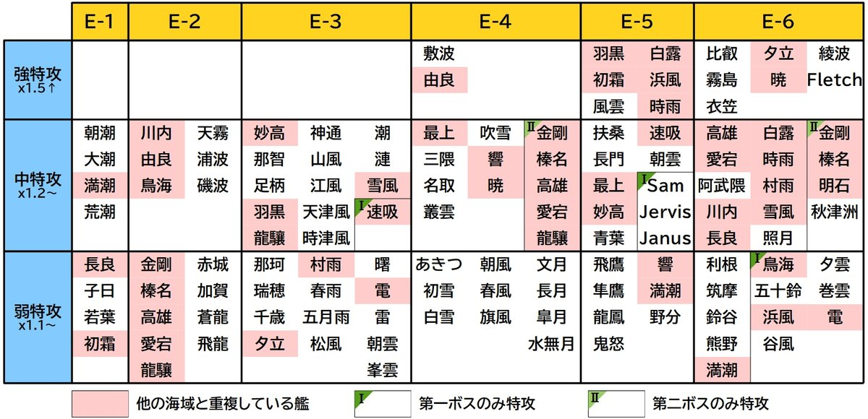

E1
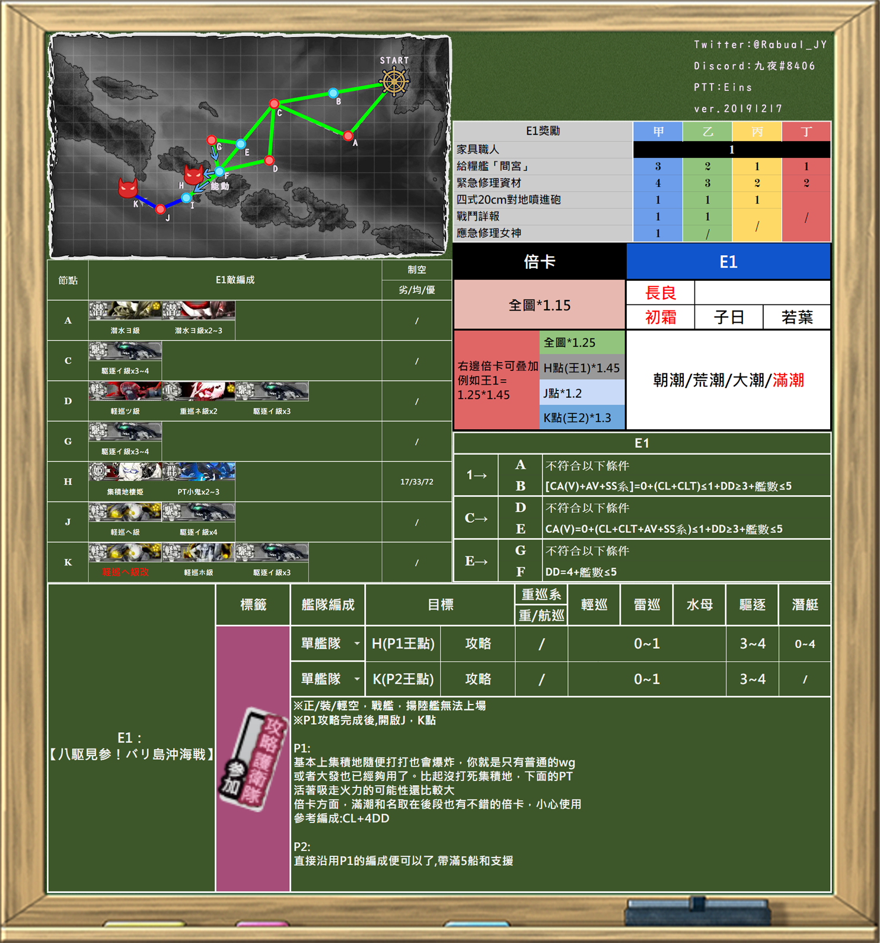

1CL4DD: 長良 子日 若葉 大潮 荒潮

P1 BCEFH
第1艦隊 制空戦力0 / 索敵能力 -10.36 / 輸送能力 42
荒潮改二/95 大発動艇(八九式中戦車&陸戦隊)+10, 特二式内火艇+10, 四式20cm対地噴進砲 集中配備
長良改/97 OTO 152mm三連装速射砲+10x2, 熟練見張員
子日改/70 10cm連装高角砲+高射装置+10, 熟練見張員, 25mm三連装機銃+10
若葉改/70 10cm連装高角砲+高射装置+10, 熟練見張員, 25mm三連装機銃+10
大潮改二/98 特大発動艇+戦車第11連隊, 特二式内火艇+10, WG42 (Wurfgerät 42)

P2 BCEFIJK
第1艦隊 制空戦力0 / 索敵能力 -7.96 / 輸送能力 22
子日改/70 10cm連装高角砲+高射装置+10x2, 熟練見張員
若葉改/70 10cm連装高角砲+高射装置+10x2, 熟練見張員
荒潮改二/95 12.7cm連装砲B型改二+4x2, 熟練見張員
長良改/97 20.3cm(3号)連装砲+10x2, 熟練見張員
大潮改二/98 12.7cm連装砲B型改二+4x2, 熟練見張員

E2
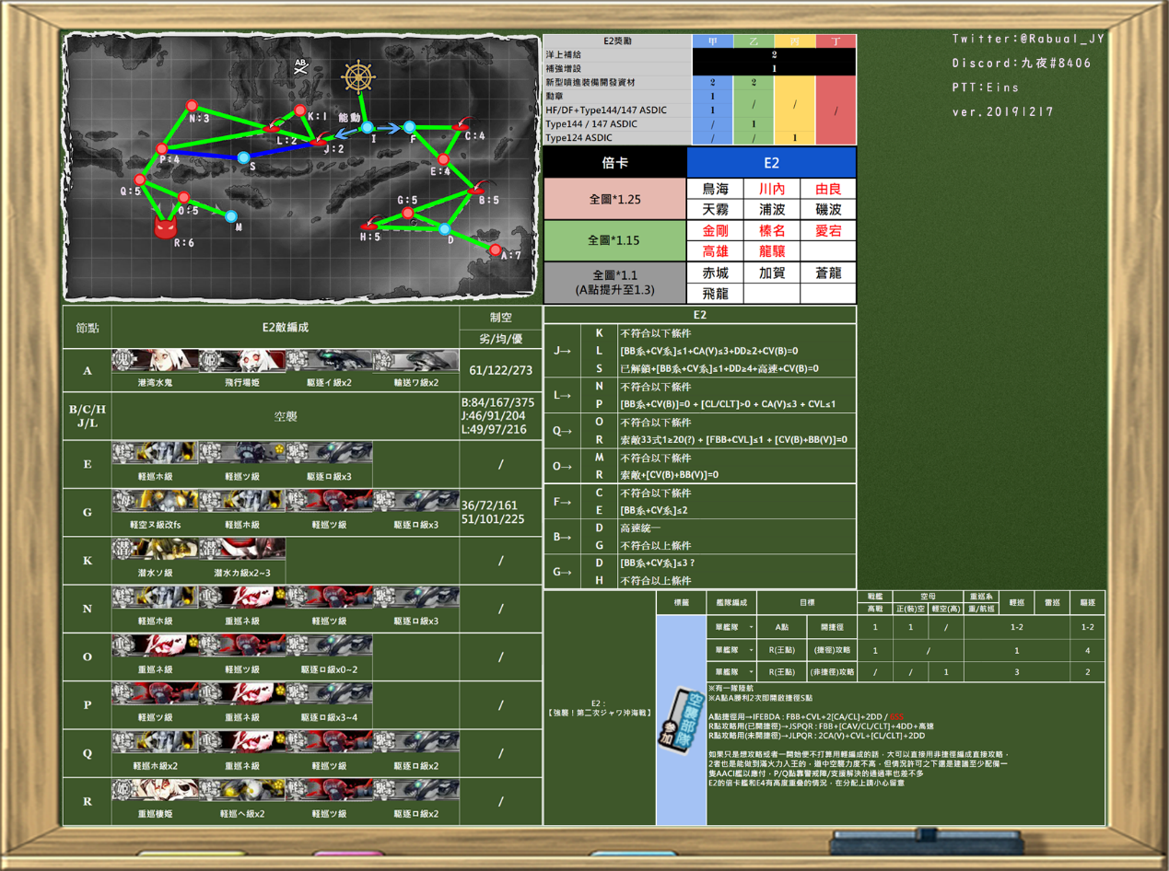

P1
解密（可省略）
只有选择最短路线打法时需要解密。
条件：A点A胜2次。
路线：I-F-E-B-D-A。
带路：全队高速、空母系和战舰系总数≤2。

道中B点空袭战最高制空250，我方167制空可拿均势。
A点最高制空182，陆航制空61以上可拿劣势，两队劣势陆航后主队104制空可拿均势。

第1艦隊 制空戦力86 / 索敵能力 7.78 / 輸送能力 24
天霧改/70 10cm連装高角砲+高射装置+10x2, 13号対空電探
筑摩改二/99 20.3cm(3号)連装砲+10x2, 二式水戦改(熟練)+10 >>x2
初月改/99 13号対空電探改+10, 10cm連装高角砲+高射装置+10x2
金剛改二丙/99 16inch三連装砲 Mk.7+6x2, 三式弾改+6, 一式徹甲弾+6
不知火改二/94 12.7cm連装砲C型改二x2, 22号対水上電探改四
陽炎改二/94 12.7cm連装砲C型改二x2, 22号対水上電探改四

A点
第一基地航空隊 [出撃] 制空戦力68/戦闘行動半径8
一式陸攻(野中隊) //, 一式陸攻 三四型 >>, 一式陸攻 三四型 ||, 銀河 //

P2
路线：I-J-S-P-Q-R。
带路：
● Fast Fleet
● Amount of DD ≥ 4
● No CV
● Amount of CVL+(F)BB(V) ≤ 1
● Amount of CA(V) ≤ 3
1FBB1CA(V)4DD

J点最高制空136，我方46制空可拿劣势、91制空可拿均势。
该空袭战为陆基单位和陆爆，所以不用担心劣势下被对方触接。

第1艦隊 制空戦力64 / 索敵能力 23.26 / 輸送能力 24
天霧改/71 試製61cm六連装(酸素)魚雷+6, 61cm四連装(酸素)魚雷後期型+10, 探照灯+10
筑摩改二/99 20.3cm(3号)連装砲+10x2, 瑞雲改二(六三四空/熟練) >>, 二式水戦改(熟練)+10 >>
初月改/99 13号対空電探改+10, 10cm連装高角砲+高射装置+10x2
金剛改二丙/99 16inch三連装砲 Mk.7+6x2, 九八式水上偵察機(夜偵)+10 >>, 一式徹甲弾+6
不知火改二/94 12.7cm連装砲C型改二x2, 22号対水上電探改四
陽炎改二/94 12.7cm連装砲C型改二x2, 22号対水上電探改四

R点
第一基地航空隊 [出撃] 制空戦力68/戦闘行動半径8
一式陸攻(野中隊) //, 一式陸攻 三四型 >>, 一式陸攻 三四型 ||, 銀河 //

E3
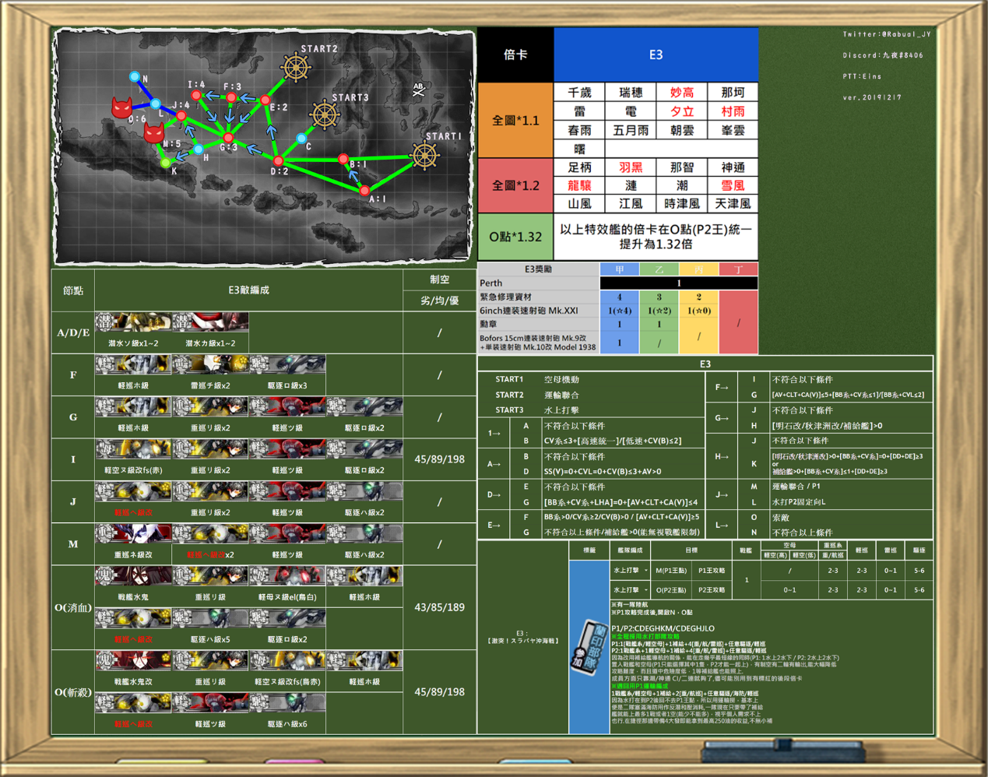

E3水打部队P1和P2用船完全一致，可以共用一套編成。
运输部队的意义在于P1通关后周回P1。

P1
P1路线：C-D-G-J-M。
P1带路：不含战舰系、不含空母系、不含扬陆舰、雷巡和重巡系和水母总数≤4。
P2路线：C-D-G-J-L-O。
P2带路：不含战舰系、不含空母系、不含扬陆舰、雷巡和重巡系和水母总数≤4。

或者CDEGHKM/CDEGHJLO，道中2潛2戰，可以上1BBV

P1道中没有制空要求，水母可以携带一架具有对空射击回避的水爆，或者保险起见干脆带一架水战。
P2斩杀时候BOSS点制空要求最高，敌方制空为132。
陆航制空45以上可取得劣势、制空89以上可取得均势，分别对应4陆攻、1陆战3陆攻配置。
一队劣势陆航集中BOSS点时，主队还需要169制空取得空优。

强烈建议重置P1捞Flecher.

运输部队(周回)
P1通关后水打部队和机动部队无法再进入P1的BOSS点，周回P1时只能选择补给部队。
路线：E-G-H-K-M。

由此可以很轻易得到队伍的框架，一队必带补给，剩下一个位置给航战或护卫空母。
二队除了固定的1轻巡3驱逐外，还可以上两个倍卡重巡。

P1
第1艦隊 制空戦力31 / 索敵能力 58.86 / 輸送能力 13
足柄改二/99 20.3cm(3号)連装砲+10x2, 零式水上偵察機11型乙(熟練) >>, 艦隊司令部施設
日向改二/99 41cm連装砲改二+6, 41cm三連装砲改二+6, 彗星(江草隊) >>, 瑞雲改二(六三四空/熟練) >>, 一式徹甲弾+6, 艦本新設計 増設バルジ(大型艦)
那智改二/99 20.3cm(2号)連装砲+4x2, 紫雲 >>, FuMO25 レーダー
那珂改二/98 20.3cm(3号)連装砲+6x2, 零式水上偵察機11型乙(熟練) >>
能代改/97 20.3cm(2号)連装砲+4x2, 零式水上観測機 >>
酒匂改/97 20.3cm(2号)連装砲+4x2, 零式水上観測機 >>
第2艦隊 制空戦力0 / 索敵能力 2.94 / 輸送能力 32
木曾改二/99 甲標的 甲型, 61cm五連装(酸素)魚雷+6x2
神威改母/97 照明弾, 探照灯+10, 九八式水上偵察機(夜偵)+10 >>, 改良型艦本式タービン
山風改/97 三式水中探信儀+1x2, 三式爆雷投射機+6
村雨改二/95 四式水中聴音機+6x2, 三式爆雷投射機+6
潮改二/97 三式水中探信儀+1x2, 三式爆雷投射機+6
神通改二/99 試製61cm六連装(酸素)魚雷+6, OTO 152mm三連装速射砲+10x2
M点
第一基地航空隊 [出撃] 制空戦力70/戦闘行動半径8
一式陸攻(野中隊) >>, 一式陸攻 三四型 >>, 一式陸攻 三四型 >>, 銀河 >>

P2
第1艦隊 制空戦力151 / 索敵能力 56.46 / 輸送能力 13
足柄改二/99 20.3cm(3号)連装砲+10x2, 零式水上偵察機11型乙(熟練) >>, 艦隊司令部施設
日向改二/99 41cm連装砲改二+6, 41cm三連装砲改二+6, 瑞雲改二(六三四空/熟練) >>, Bf109T改 >>, 烈風改二 >>, 艦本新設計 増設バルジ(大型艦)
那智改二/99 20.3cm(2号)連装砲+4x2, 紫雲 >>, FuMO25 レーダー
那珂改二/98 20.3cm(3号)連装砲+6x2, 零式水上偵察機11型乙(熟練) >>
能代改/97 20.3cm(2号)連装砲+4x2, 零式水上観測機 >>
酒匂改/97 20.3cm(2号)連装砲+4x2, 零式水上観測機 >>
第2艦隊 制空戦力32 / 索敵能力 4.74 / 輸送能力 32
木曾改二/99 甲標的 甲型, 20.3cm(3号)連装砲+10x2
神威改母/97 探照灯+10, 二式水戦改(熟練)+10 >>, 九八式水上偵察機(夜偵)+10 >>, 改良型艦本式タービン
山風改/97 三式水中探信儀+1x2, 三式爆雷投射機+6
村雨改二/96 照明弾, HF/DF + Type144/147 ASDIC, 試製15cm9連装対潜噴進砲
潮改二/97 三式水中探信儀+1x2, 三式爆雷投射機+6
神通改二/99 試製61cm六連装(酸素)魚雷+6, OTO 152mm三連装速射砲+10x2
O点
第一基地航空隊 [出撃] 制空戦力70/戦闘行動半径8
一式陸攻(野中隊) >>, 一式陸攻 三四型 >>, 一式陸攻 三四型 >>, 銀河 >>

P1捞船
第1艦隊 制空戦力32 / 索敵能力 48.75 / 輸送能力 70
神威改母/98 艦隊司令部施設, GFCS Mk.37, 大発動艇, 改良型艦本式タービン
日向改二/99 41cm連装砲改二+6, 41cm三連装砲改二+6, 彗星(江草隊) >>, 瑞雲改二(六三四空/熟練) >>, 彩雲(東カロリン空) >>, 艦本新設計 増設バルジ(大型艦)
天津風改/70 33号対水上電探x2, ドラム缶(輸送用)
時津風改/72 33号対水上電探x2, ドラム缶(輸送用)
朝雲改/72 33号対水上電探x2, ドラム缶(輸送用)
峯雲改/72 33号対水上電探x2, ドラム缶(輸送用)
第2艦隊 制空戦力0 / 索敵能力 7.63 / 輸送能力 17
神通改二/99 61cm五連装(酸素)魚雷+6x2, 熟練見張員
那智改二/99 61cm五連装(酸素)魚雷+6x2, 九八式水上偵察機(夜偵)+10 >>, 熟練見張員
山風改/97 三式水中探信儀+1x2, 三式爆雷投射機+6
村雨改二/97 Type144/147 ASDIC, 試製15cm9連装対潜噴進砲, 照明弾
潮改二/98 HF/DF + Type144/147 ASDIC, 三式爆雷投射機 集中配備, 探照灯+10
足柄改二/99 試製61cm六連装(酸素)魚雷+6, OTO 152mm三連装速射砲+10x3

M点
第一基地航空隊 [出撃] 制空戦力70/戦闘行動半径8
一式陸攻(野中隊) >>, 一式陸攻 三四型 >>, 一式陸攻 三四型 >>, 銀河 >>

E4
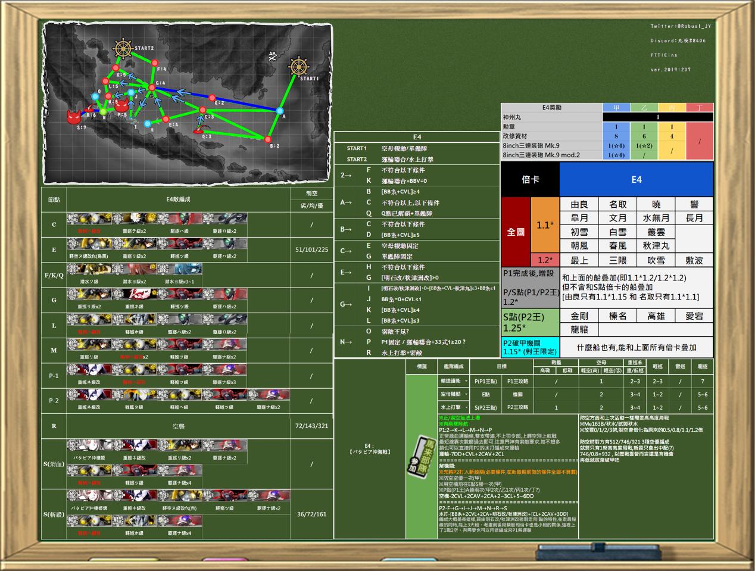
P1运输
路线：K-L-M-N-P。
带路：不含航战、不含明石和秋津洲。

P2 & P4
有修理船路线：F-G-I-J-M-N-R-S。
有修理船带路：战舰系总数≤1、轻母和扬陆舰总数≤2

全程制空最高点始终出现在R点，磨血时需要118拿均势，斩杀时需要143拿均势。
磨血时候出门130制空，斩杀时出门160制空；或者始终保持160制空出门。

P3 削甲
  - 进入斩杀阶段
  - E点S胜1次
  - P点A胜2次
  - 机场空袭空优1次(注意使用火箭机)

基准配置同磨血轻水打，在一队配置2CVL编成机动即可
制空出门230以上，E点最高空优线为225

旗舰 | 僚舰 | 备注
Houston改 | Perth改、 吹雪改二 、白雪改、初雪改 | 强力友军
 | Perth改、敷波改 | 非强力友军
 | Perth改 | 非强力友军
金剛改二丙 | 名取改 、 吹雪改二 、白雪改、初雪改 | 强力友军？
 | 榛名改二、浦風丁改、谷風丁改 | 强力友军？
榛名改二 | 名取改 、白雪改、初雪改 | 非强力友军
敷波改 | 綾波改二、浦波改、磯波改 | 非强力友军
由良改二 | 水無月改、長月改、暁改二、響改 | 非强力友军？
Perth改 | Houston改、最上改、三隈改、敷波改 | 非强力友军？
 | Houston改 | 非强力友军？

P1
第1艦隊 制空戦力34 / 索敵能力 18.18 / 輸送能力 93
三隈改/99 20.3cm(3号)連装砲+6x2, 艦隊司令部施設, 瑞雲(六三四空/熟練) >>
大鷹改二/99 天山一二型(村田隊) >>x2, 彗星(江草隊), 彩雲(東カロリン空) >>, 改良型艦本式タービン
敷波改/70 ドラム缶(輸送用)x3
Верный/99 大発動艇x3, 増設バルジ(中型艦)
初雪改/75 ドラム缶(輸送用)x3
白雪改/75 ドラム缶(輸送用)x3
第2艦隊 制空戦力25 / 索敵能力 15.01 / 輸送能力 21
由良改二/99 甲標的 甲型, 61cm五連装(酸素)魚雷+6x2, 8cm高角砲改+増設機銃+10
Prinz Eugen改/99 20.3cm(3号)連装砲+10x2, 九八式水上偵察機(夜偵)+10 >>, 探照灯+10
暁改二/97 四式水中聴音機+6x2, 三式爆雷投射機 集中配備
叢雲改二/85 HF/DF + Type144/147 ASDIC, 試製15cm9連装対潜噴進砲, Type124 ASDIC
吹雪改二/95 Type144/147 ASDICx2, 三式爆雷投射機+6
最上改/99 20.3cm(2号)連装砲+4, 20.3cm(3号)連装砲+10, 照明弾, 瑞雲改二(六三四空/熟練) >>

陸航
04 M點
04 P 點

P2
第1艦隊 制空戦力191 / 索敵能力 53.06 / 輸送能力 4
最上改/99 20.3cm(3号)連装砲+10x2, 艦隊司令部施設, 瑞雲(六三四空/熟練) ||
榛名改二/99 16inch三連装砲 Mk.7+6x2, 紫雲 >>, 九一式徹甲弾+10
龍驤改二/99 天山一二型(友永隊) >>, 零戦62型(爆戦/岩井隊)+10 >>, 零式艦戦53型(岩本隊)+10 >>, 烈風改二 >>
大鷹改二/99 天山一二型(村田隊) >>x2, 彗星(江草隊) /, 彩雲(東カロリン空) >>, 改良型艦本式タービン
加古改二/99 20.3cm(2号)連装砲+4x2, 零式水上観測機 >>, FuMO25 レーダー
明石改/96 10cm連装高角砲+高射装置+10x2, 13号対空電探改+4, 新型高温高圧缶
第2艦隊 制空戦力0 / 索敵能力 8.51 / 輸送能力 21
由良改二/99 甲標的 甲型, 61cm五連装(酸素)魚雷+6x2, 8cm高角砲改+増設機銃+10
Prinz Eugen改/99 61cm五連装(酸素)魚雷+6x2, 九八式水上偵察機(夜偵)+10 >>, 照明弾
暁改二/97 Type144/147 ASDICx2, 三式爆雷投射機 集中配備
敷波改/71 10cm連装高角砲+高射装置+10x2, 13号対空電探改+10
Верный/99 四式水中聴音機+6, 試製15cm9連装対潜噴進砲, 探照灯+10, 増設バルジ(中型艦)
三隈改/99 試製61cm六連装(酸素)魚雷+6, OTO 152mm三連装速射砲+10x3
陸航0404兩隊S點

P3
1. E点S胜一次+防空空优以上一次：
路綫A-C-E
第1艦隊 制空戦力245 / 索敵能力 33.62 / 輸送能力 14
最上改/99 20.3cm(3号)連装砲+10x2, 艦隊司令部施設, 瑞雲(六三四空/熟練) //
龍驤改二/99 天山一二型(友永隊) >>, 零戦62型(爆戦/岩井隊)+10 >>, 零式艦戦53型(岩本隊)+10 >>, 烈風改二 >>
加古改二/99 20.3cm(2号)連装砲+4x2, 零式水上観測機 >>, FuMO25 レーダー
大鷹改二/99 天山一二型(村田隊) >>x2, 彗星(江草隊) //, 烈風(六〇一空) >>, 改良型艦本式タービン
叢雲改二/85
吹雪改二/95
第2艦隊 制空戦力0 / 索敵能力 17.43 / 輸送能力 16
由良改二/99 甲標的 甲型, 61cm五連装(酸素)魚雷+6x2, 8cm高角砲改+増設機銃+10
Prinz Eugen改/99 61cm五連装(酸素)魚雷+6x2, 九八式水上偵察機(夜偵)+10 >>, 照明弾
Верный/99 四式水中聴音機+6, 試製15cm9連装対潜噴進砲, 探照灯+10, 増設バルジ(中型艦)
敷波改/71 10cm連装高角砲+高射装置+10x2, 13号対空電探改+10
榛名改二/99 16inch三連装砲 Mk.7+6x2, 紫雲 >>, 九一式徹甲弾+10
三隈改/99 試製61cm六連装(酸素)魚雷+6, OTO 152mm三連装速射砲+10x3
陸航防空
進撃！第二次作戦「南方作戦」：第一基地航空隊 [防空] 制空戦力435/戦闘行動半径1
試製 秋水 |, 秋水, 烈風改(三五二空/熟練) >>, 烈風改 >>
進撃！第二次作戦「南方作戦」：第二基地航空隊 [防空] 制空戦力392/戦闘行動半径1
Me163B |, 紫電改(三四三空) 戦闘301 >>, 雷電 >>, 雷電 >>

2. P点A胜2次
同P2

P4
第1艦隊 制空戦力289 / 索敵能力 43.36 / 輸送能力 4
最上改/99 20.3cm(3号)連装砲+10x2, 艦隊司令部施設, 瑞雲改二(六三四空/熟練) >>
榛名改二/99 16inch三連装砲 Mk.7+6x2, 紫雲 >>, 九一式徹甲弾+10
龍驤改二/99 天山一二型(友永隊) >>, 零戦62型(爆戦/岩井隊)+10 >>, 零式艦戦53型(岩本隊)+10 >>, 烈風改二 >>
大鷹改二/99 天山一二型(村田隊) >>, 彗星(江草隊) |||, Re.2005 改 >>, 烈風改二戊型(一航戦/熟練) >>, 改良型艦本式タービン
加古改二/99 20.3cm(2号)連装砲+4x2, 零式水上観測機 >>x2
明石改/96 10cm連装高角砲+高射装置+10x2, 13号対空電探改+4, 新型高温高圧缶
第1艦隊 制空戦力0 / 索敵能力 -3.00 / 輸送能力 11
由良改二/99 甲標的 甲型, 61cm五連装(酸素)魚雷+6x2, 8cm高角砲改+増設機銃+10
Prinz Eugen改/99 61cm五連装(酸素)魚雷+6, 九八式水上偵察機(夜偵)+10 >>, 61cm五連装(酸素)魚雷+6, 照明弾
Верный/99 四式水中聴音機+6, 試製15cm9連装対潜噴進砲, 探照灯+10, 増設バルジ(中型艦)
暁改二/97 Type144/147 ASDICx2, 三式爆雷投射機 集中配備
敷波改/71 10cm連装高角砲+高射装置+10x2, 13号対空電探改+10
三隈改/99 試製61cm六連装(酸素)魚雷+6, OTO 152mm三連装速射砲+10x3
陸航0404兩隊S點

E5 乙
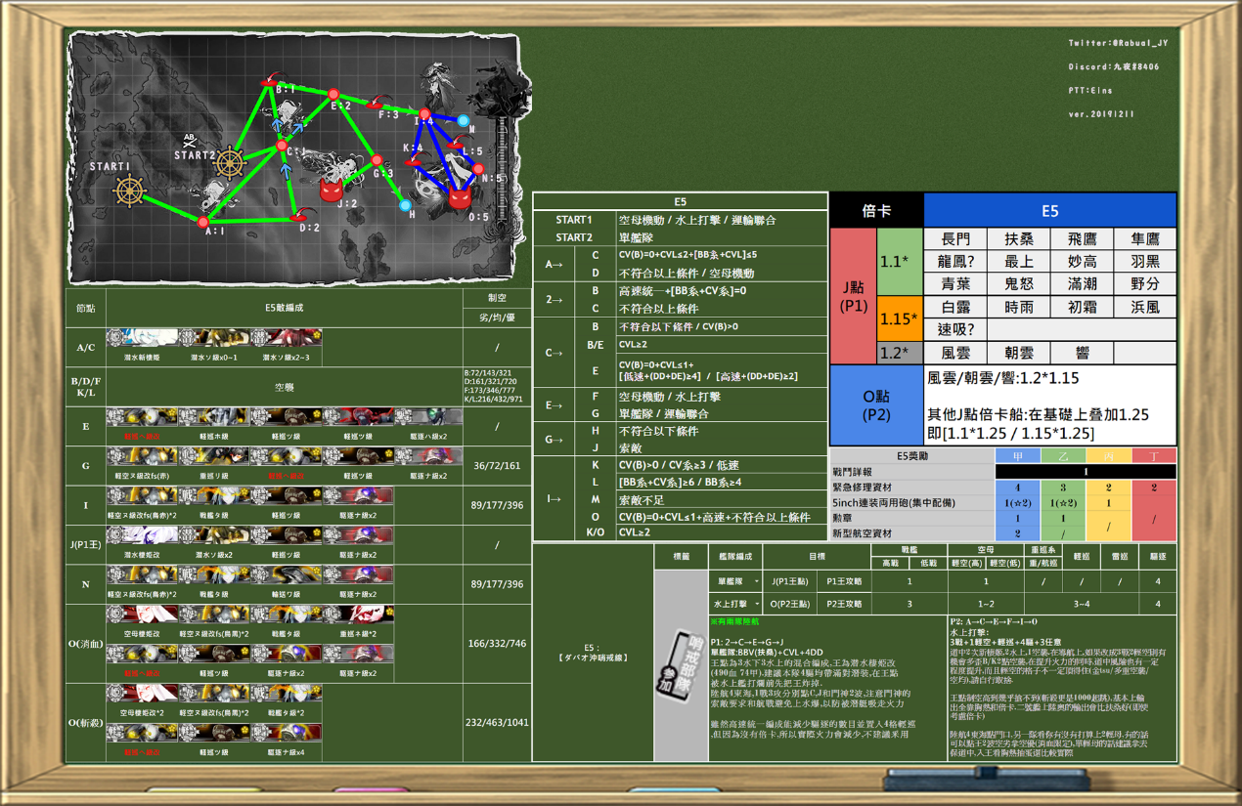
P1
最短路线：C-E-G-J。
带路要求：不含正航或扬陆舰、轻母数量≤1、驱逐数量≥2的高速舰队或驱逐数量≥4的低速舰队。
道中2战1反潜
道中唯一需要制空的是G点，我方161制空可取得空优。
陆航36以上可取得两波劣势，纯陆攻可以达到，两波劣势后主队仍需137以上制空取得空优。
因此主队出门150-160制空即可。

E5P1友军舰队及影响
旗舰 | 僚舰 | 备注
北上改二(対潜) | 鈴谷改二、熊野改二、佐渡改(対潜)、松輪改(対潜)、日振改(対潜) | 强力友军
 | 熊野改二、佐渡改(対潜)、松輪改(対潜)、日振改(対潜) | 强力友军
秋霜改(対潜) | 早霜改(対潜)、清霜改(対潜)、妙高改二、羽黑改二 | 强力友军
 | 早霜改(対潜)、清霜改(対潜)、長波改二(对潜) | 非强力友军
佐渡改(対潜) | 松輪改(対潜)、日振改(対潜) | 非强力友军
藤波改(対潜) | 早波改(対潜)、鳥海改二、摩耶改二 | 非强力友军
Houston改 | 最上改、三隈改、敷波改(対潜) | 非强力友军

P2
水打部队
路线：A-C(-B)-E-F-I-K-O。
带路：战舰系总数≤3、不含正航、驱逐总数≥4。
其中C点之后随机去B或E，想要固定去E需要增加轻母总数≤1的限制。

E5P2友军舰队及影响
旗舰 | 僚舰 | 备注
Intrepid改 | Saratoga Mk.、Gambier Bay改、Iowa改、Fletcher改、Johnston改 | 强力友军
比叡改二 | 霧島改二、Iowa改、Fletcher改、Johnston改 | 强力友军
赤城改二戊 | 加賀改、Intrepid改、Saratoga Mk.、Fletcher改、Johnston改 | 强力友军
 | 加賀改、金剛改二丙、Iowa改、Fletcher改、Johnston改 | 强力友军
 | 加賀改、Saratoga Mk.、Fletcher改、Johnston改 | 强力友军
 | 加賀改、蒼龍改二、飛龍改二、金剛改二丙 | 非强力友军
 | 加賀改、蒼龍改二、飛龍改二 | 非强力友军
 | 加賀改、利根改二、筑摩改二 | 非强力友军
 | 加賀改、Saratoga Mk.、秋雲改、風雲改二 | 非强力友军
秋霜改 | 早霜改、清霜改、長波改二 | 非强力友军
夕雲改二 | 巻雲改二、秋雲改、風雲改二 | 非强力友军

P1
第1艦隊 制空戦力145 / 索敵能力 18.25 / 輸送能力 20
浜風乙改/99 10cm連装高角砲+高射装置+10, 13号対空電探改+4, 10cm連装高角砲+高射装置+10
隼鷹改二/99 天山一二型(友永隊) >>, 零式艦戦53型(岩本隊)+10 >>, 彗星(江草隊) >>, 烈風改二 >>, 艦本新設計 増設バルジ(中型艦)
初霜改二/99 Type144/147 ASDIC, 三式爆雷投射機+1, 試製15cm9連装対潜噴進砲
長門改二/99 試製51cm連装砲+4x2, 零式水上偵察機11型乙(熟練) >>, 一式徹甲弾+6, 改良型艦本式タービン
白露改二/95 四式水中聴音機+6, 三式爆雷投射機+6, 二式爆雷
風雲改二/94 HF/DF + Type144/147 ASDIC, 三式爆雷投射機+6, 二式爆雷

G點集中
進撃！第二次作戦「南方作戦」：第一基地航空隊 [出撃] 制空戦力71/戦闘行動半径8
一式陸攻(野中隊) //, 一式陸攻 三四型, 一式陸攻 三四型 >>, 一式陸攻 三四型 >>
C/J點各一次
進撃！第二次作戦「南方作戦」：第二基地航空隊 [出撃] 制空戦力12/戦闘行動半径8
試製東海 >>[16/18], 試製東海 >>[17/18], 試製東海 >>[16/18], 東海(九〇一空) >>[16/18]

P2
磨血
第1艦隊 制空戦力310 / 索敵能力 29.90 / 輸送能力 0
長門改二/99 試製51cm連装砲+4, OTO 152mm三連装速射砲+10, 一式徹甲弾+6, 新型高温高圧缶, 改良型艦本式タービン
陸奥改二/99 41cm連装砲改二+6, 41cm三連装砲改二+6, 一式徹甲弾+6, 新型高温高圧缶, 改良型艦本式タービン
Roma改/99 381mm/50 三連装砲改+10x2, 零式水上偵察機11型乙(熟練) >>, 一式徹甲弾+6
隼鷹改二/99 天山一二型(村田隊) //x2, 彗星(江草隊) >>, 新型高温高圧缶, 改良型艦本式タービン
羽黒改二/99 20.3cm(3号)連装砲+10x2, 零式水上偵察機11型乙(熟練) >>, 三式弾改+6
千代田航改二/99 零式艦戦53型(岩本隊)+10 >>, 烈風改二 >>, 烈風改二戊型(一航戦/熟練) >>, Fw190 A-5改(熟練) >>第2艦隊 制空戦力0 / 索敵能力 9.46 / 輸送能力 22
妙高改二/99 61cm五連装(酸素)魚雷+6x2, 九八式水上偵察機(夜偵)+10 >>, 探照灯+10
Gotland改/99 四式水中聴音機+6x2, 試製15cm9連装対潜噴進砲, 照明弾, 25mm三連装機銃+10
白露改二/95 HF/DF + Type144/147 ASDIC, 三式爆雷投射機+6, 三式爆雷投射機 集中配備
風雲改二/95 四式水中聴音機+6, 二式爆雷, 三式爆雷投射機+6
浜風乙改/99 10cm連装高角砲+高射装置+10x2, 13号対空電探改+10
初霜改二/99 試製61cm六連装(酸素)魚雷+6, 61cm四連装(酸素)魚雷後期型+10x2

O點集中
進撃！第二次作戦「南方作戦」：第一基地航空隊 [出撃] 制空戦力71/戦闘行動半径8
一式陸攻(野中隊) ///, 一式戦 隼II型(64戦隊) >>, 一式戦 隼III型甲(54戦隊) >>, 一式陸攻 三四型 ||
A/C點各一次
進撃！第二次作戦「南方作戦」：第二基地航空隊 [出撃] 制空戦力12/戦闘行動半径8
試製東海 >>[16/18], 試製東海 >>[17/18], 試製東海 >>[16/18], 東海(九〇一空) >>[16/18]

斬殺
第1艦隊 制空戦力340 / 索敵能力 22.50 / 輸送能力 0
長門改二/99 試製51cm連装砲+4, OTO 152mm三連装速射砲+10, 一式徹甲弾+6, 新型高温高圧缶, 改良型艦本式タービン
陸奥改二/99 41cm連装砲改二+6, 41cm三連装砲改二+6, 一式徹甲弾+6, 新型高温高圧缶, 改良型艦本式タービン
Roma改/99 381mm/50 三連装砲改+10x2, 零式水上偵察機11型乙(熟練) >>, 一式徹甲弾+6
隼鷹改二/99 天山一二型(村田隊) ///, 烈風改二 >>, 彗星(江草隊) >>, 新型高温高圧缶, 改良型艦本式タービン
羽黒改二/99 20.3cm(3号)連装砲+10x2, FuMO25 レーダー, 三式弾改+6
千代田航改二/99 零式艦戦53型(岩本隊)+10 >>, 烈風改二戊型(一航戦/熟練) >>, Fw190 A-5改(熟練) >>, 烈風(六〇一空) >>
第2艦隊 制空戦力0 / 索敵能力 9.46 / 輸送能力 22
妙高改二/99 61cm五連装(酸素)魚雷+6x2, 九八式水上偵察機(夜偵)+10 >>, 探照灯+10
Gotland改/99 四式水中聴音機+6x2, 試製15cm9連装対潜噴進砲, 照明弾, 25mm三連装機銃+10
白露改二/95 HF/DF + Type144/147 ASDIC, 三式爆雷投射機+6, 三式爆雷投射機 集中配備
風雲改二/95 四式水中聴音機+6, 二式爆雷, 三式爆雷投射機+6
浜風乙改/99 10cm連装高角砲+高射装置+10x2, 13号対空電探改+10
初霜改二/99 試製61cm六連装(酸素)魚雷+6, 61cm四連装(酸素)魚雷後期型+10x2

O點集中
進撃！第二次作戦「南方作戦」：第一基地航空隊 [出撃] 制空戦力71/戦闘行動半径8
一式陸攻(野中隊) ///, 一式戦 隼II型(64戦隊) >>, 一式戦 隼III型甲(54戦隊) >>, 一式陸攻 三四型 ||
A/C點各一次
進撃！第二次作戦「南方作戦」：第二基地航空隊 [出撃] 制空戦力12/戦闘行動半径8
試製東海 >>[16/18], 試製東海 >>[17/18], 試製東海 >>[16/18], 東海(九〇一空) >>[16/18]

E6
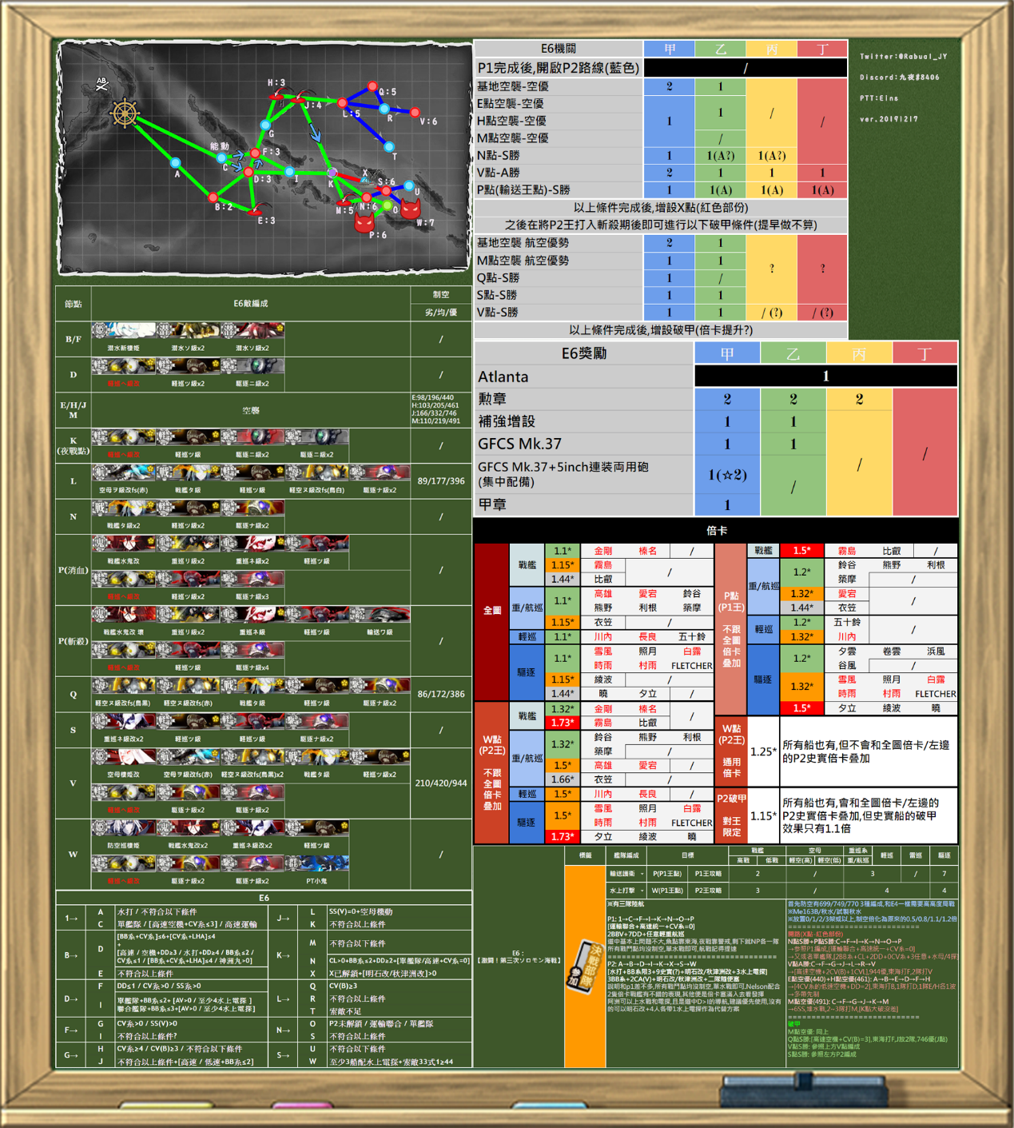

P1运输
A-B-D-I-K-N-O-P
不含空母系、战舰系总数≤2、全队高速、包含水母。

第1艦隊 制空戦力37 / 索敵能力 (2) 90.36 / 輸送能力 74
愛宕改/99 20.3cm(3号)連装砲+10x2, 紫雲 >>, 艦隊司令部施設
霧島改二/99 16inch三連装砲 Mk.7+6x2, 零式水上偵察機11型乙(熟練) >>, 一式徹甲弾+6
比叡改二/99 38cm四連装砲改+6, 38cm四連装砲改+3, 零式水上偵察機11型乙(熟練) >>, 一式徹甲弾+6
熊野改二/99 20.3cm(3号)連装砲+10x2, 瑞雲(六三四空/熟練) |, 瑞雲改二(六三四空/熟練) >>, 12cm30連装噴進砲改二+10
巻雲改二/99 大発動艇x2, 大発動艇(八九式中戦車&陸戦隊)+10
日進甲/99 大発動艇x2, 大発動艇(八九式中戦車&陸戦隊)x2, 12cm30連装噴進砲改二+10
第2艦隊 制空戦力0 / 索敵能力 4.57 / 輸送能力 41
衣笠改二/99 九八式水上偵察機(夜偵)+10 >>, 探照灯+10, 20.3cm(3号)連装砲+6x2
北上改二/175 甲標的 丙型+4, OTO 152mm三連装速射砲+10x2, 25mm三連装機銃+10
阿武隈改二/99 甲標的 丙型+4, 61cm五連装(酸素)魚雷+6, 試製61cm六連装(酸素)魚雷+6, 25mm三連装機銃+10
谷風丁改/99 四式水中聴音機+6, 三式爆雷投射機+6, 照明弾
時雨改二/99 三式水中探信儀+1, 二式爆雷, 三式爆雷投射機+6
海風改二/87 大発動艇x3

陸航
P點集中
第一基地航空隊 [出撃] 制空戦力62/戦闘行動半径8
一式陸攻(野中隊) >>, 銀河 |, 銀河 //, 一式陸攻 三四型 //
B點集中
第二基地航空隊 [出撃] 制空戦力12/戦闘行動半径8
試製東海 >>, 試製東海 >>, 試製東海 >>, 東海(九〇一空) >>
N點集中
第三基地航空隊 [出撃] 制空戦力61/戦闘行動半径8
一式陸攻 /, 一式陸攻 二二型甲 >>, 一式陸攻 三四型 ||, 一式陸攻 三四型 |||

P2開路
N點S勝、P點S勝、V點A勝兩次、E點空優、H點空優、M點空優、守家空優兩次

- N点S胜一次+P点S胜一次：
2BB+1CA(V)+1CL+2DD的单舰队
C-D-I-K-N-O-P

第1艦隊 制空戦力23 / 索敵能力 (2) 68.82 / 輸送能力 16
比叡改二/99 38cm四連装砲改+6, 38cm四連装砲改+3, 零式水上偵察機11型乙(熟練) >>, 一式徹甲弾+6
霧島改二/99 16inch三連装砲 Mk.7+6x2, 零式水上偵察機11型乙(熟練) >>, 一式徹甲弾+6
熊野改二/99 20.3cm(3号)連装砲+10x2, 九八式水上偵察機(夜偵)+10 >>, 瑞雲改二(六三四空/熟練) >>, 12cm30連装噴進砲改二+10
時雨改二/99 61cm四連装(酸素)魚雷後期型+10x2, 照明弾
綾波改二/99 61cm三連装(酸素)魚雷後期型+10, 61cm五連装(酸素)魚雷+6, 照明弾, 25mm三連装機銃+10
阿武隈改二/99 甲標的 丙型+4, 61cm五連装(酸素)魚雷+6, 試製61cm六連装(酸素)魚雷+6, 25mm三連装機銃+10

P點集中
進撃！第二次作戦「南方作戦」：第一基地航空隊 [出撃] 制空戦力65/戦闘行動半径8
一式陸攻(野中隊) >>, 銀河 //, 銀河 >>, 一式陸攻 三四型 >>
進撃！第二次作戦「南方作戦」：第三基地航空隊 [出撃] 制空戦力65/戦闘行動半径8
一式陸攻 >>, 一式陸攻 二二型甲 >>, 一式陸攻 三四型 ///, 一式陸攻 三四型 >>
N點集中
進撃！第二次作戦「南方作戦」：第二基地航空隊 [出撃] 制空戦力44/戦闘行動半径9
一式陸攻 ///, 一式陸攻 ///, 一式陸攻 >>, 一式陸攻 ///

需要雙支援

- 点A胜以上两次：
空母机动部队：空母系总数≤3、正航总数≤2、战舰总数≤2、全队高速。
C-F-G-J-L-R-V
道中空袭战J点420制空可取得均势、通常战斗L点396制空可取得空优、V点420制空可取得均势(两队空丧陆航集中攻击后均势线降低到400左右)。
出门450制空可以在J点和V点取得均势、L点取得空优。

第1艦隊 制空戦力463 / 索敵能力 45.97 / 輸送能力 4
熊野改二/99 20.3cm(3号)連装砲+10x2, 艦隊司令部施設, 瑞雲改二(六三四空/熟練) >>, 25mm三連装機銃+10
比叡改二/99 38cm四連装砲改+6, 38cm四連装砲改+3, 零式水上偵察機11型乙(熟練) >>, 一式徹甲弾+6
瑞鶴改二甲/99 天山一二型(村田隊) >>, 零戦62型(爆戦/岩井隊)+10 >>, 烈風(六〇一空) >>, 烈風 一一型 >>, 12cm30連装噴進砲改二+10
翔鶴改二甲/99 天山一二型(村田隊) >>, 彗星(江草隊) >>, 烈風改二 >>, 烈風改二戊型(一航戦/熟練) >>, 12cm30連装噴進砲改二+10
瑞鳳改二乙/99 天山一二型(友永隊) >>, 九九式艦爆(熟練) |, 零式艦戦52型(熟練)+10 >>x2, 12cm30連装噴進砲改二+10
摩耶改二/99 5inch連装両用砲(集中配備)+2, 三式弾改+6, SK+SG レーダー, 90mm単装高角砲+10, Bofors 40mm四連装機関砲
第2艦隊 制空戦力0 / 索敵能力 14.63 / 輸送能力 12
阿武隈改二/99 甲標的 丙型+4, 61cm五連装(酸素)魚雷+6, 試製61cm六連装(酸素)魚雷+6, 25mm三連装機銃+10
霧島改二/99 16inch三連装砲 Mk.7+6x2, 零式水上偵察機11型乙(熟練) >>, 一式徹甲弾+6
衣笠改二/99 三式弾改+6, 20.3cm(3号)連装砲+6x2, 紫雲 >>
時雨改二/99 三式水中探信儀+1x2, 三式爆雷投射機+6
谷風丁改/99 四式水中聴音機+6, 三式爆雷投射機+6, 二式爆雷
北上改二/175 甲標的 丙型+4, OTO 152mm三連装速射砲+10x2, Bofors 40mm四連装機関砲

F點集中
進撃！第二次作戦「南方作戦」：第二基地航空隊 [出撃] 制空戦力12/戦闘行動半径8
試製東海 >>, 試製東海 >>, 試製東海 >>, 東海(九〇一空) >>
V點集中
進撃！第二次作戦「南方作戦」：第一基地航空隊 [出撃] 制空戦力211/戦闘行動半径7
一式陸攻 三四型 >>, 一式陸攻 三四型 >>, 一式戦 隼II型(64戦隊) >>, 一式戦 隼III型甲(54戦隊) >>
進撃！第二次作戦「南方作戦」：第三基地航空隊 [出撃] 制空戦力245/戦闘行動半径6
零式艦戦53型(岩本隊)+10 >>, 一式陸攻 二二型甲 ///, 一式陸攻 三四型 >>, 一式戦 隼III型甲 >>

- H點空優+守家空優
C(能动分歧)-F(新栖姬)-G(无战斗)-H(空袭)
在上一步舰队的基础上，一队把CVL换成CV(B)可沟去H

第1艦隊 制空戦力669 / 索敵能力 41.48 / 輸送能力 4
熊野改二/99 20.3cm(3号)連装砲+10x2, 艦隊司令部施設, 瑞雲改二(六三四空/熟練) >>, 25mm三連装機銃+10
比叡改二/99 38cm四連装砲改+6, 38cm四連装砲改+3, 零式水上偵察機11型乙(熟練) >>, 一式徹甲弾+6
瑞鶴改二甲/99 天山一二型(村田隊) >>, 零戦62型(爆戦/岩井隊)+10 >>, 烈風(六〇一空) >>, 烈風 一一型 >>, 12cm30連装噴進砲改二+10
翔鶴改二甲/99 天山一二型(村田隊) >>, 彗星(江草隊) >>, 烈風改二 >>, 烈風改二戊型(一航戦/熟練) >>, 12cm30連装噴進砲改二+10
Intrepid改/99 零式艦戦52型(熟練)+10 >>x2, 零戦52型丙(六〇一空)+10 >>x2, 12cm30連装噴進砲改二+10
摩耶改二/99 5inch連装両用砲(集中配備)+2, 三式弾改+6, SK+SG レーダー, 90mm単装高角砲+10, Bofors 40mm四連装機関砲
第2艦隊 制空戦力0 / 索敵能力 4.71 / 輸送能力 22
阿武隈改二/99 甲標的 丙型+4, 61cm五連装(酸素)魚雷+6, 試製61cm六連装(酸素)魚雷+6, 25mm三連装機銃+10
綾波改二/99 HF/DF + Type144/147 ASDIC, 試製15cm9連装対潜噴進砲, 三式爆雷投射機 集中配備, 25mm三連装機銃+10
衣笠改二/99 三式弾改+6, 20.3cm(3号)連装砲+6x2, 紫雲 >>
時雨改二/99 三式水中探信儀+1x2, 三式爆雷投射機+6
谷風丁改/99 四式水中聴音機+6, 三式爆雷投射機+6, 二式爆雷
海風改二/87 三式水中探信儀+1x2, 三式爆雷投射機+6

F點集中
進撃！第二次作戦「南方作戦」：第二基地航空隊 [出撃] 制空戦力12/戦闘行動半径8
試製東海 >>, 試製東海 >>, 試製東海 >>, 東海(九〇一空) >>
防空
進撃！第二次作戦「南方作戦」：第一基地航空隊 [防空] 制空戦力409/戦闘行動半径1
Me163B |, 烈風改(三五二空/熟練) >>, 一式戦 隼II型(64戦隊) >>, 一式戦 隼III型甲(54戦隊) >>
進撃！第二次作戦「南方作戦」：第三基地航空隊 [防空] 制空戦力346/戦闘行動半径1
紫電改(三四三空) 戦闘301 >>, 秋水, 一式戦 隼III型甲 >>, 一式戦 隼III型甲 >>

- E點空優+守家空優
A(无战斗)-B(新栖姬)-E(空袭)
水打，全隊BB+CV(L)≧7，全队DD≦3
第1艦隊 制空戦力466 / 索敵能力 30.63 / 輸送能力 0
Italia/99 艦隊司令部施設
比叡改二/99 38cm四連装砲改+6, 38cm四連装砲改+3, 零式水上偵察機11型乙(熟練) >>, 一式徹甲弾+6
霧島改二/99 16inch三連装砲 Mk.7+6x2, 零式水上偵察機11型乙(熟練) >>, 一式徹甲弾+6
Richelieu改/99
千歳航改二/99 烈風改二戊型(一航戦/熟練) >>, 烈風改二 >>, 烈風改二戊型 >>, 彩雲(東カロリン空) >>
瑞鳳改二乙/99 零戦52型丙(六〇一空)+10 >>x2, 零式艦戦52型(熟練)+10 >>x2
第2艦隊 制空戦力0 / 索敵能力 1.86 / 輸送能力 17
阿武隈改二/99 甲標的 丙型+4, 61cm五連装(酸素)魚雷+6, 試製61cm六連装(酸素)魚雷+6, 25mm三連装機銃+10
摩耶改二/99 5inch連装両用砲(集中配備)+2, 三式弾改+6, SK+SG レーダー, 90mm単装高角砲+10, Bofors 40mm四連装機関砲
Bismarck drei/99 試製35.6cm三連装砲+10x2
時雨改二/99 三式水中探信儀+1x2, 三式爆雷投射機+6
谷風丁改/99 四式水中聴音機+6, 三式爆雷投射機+6, 二式爆雷
海風改二/87 三式水中探信儀+1x2, 三式爆雷投射機+6

F點集中
進撃！第二次作戦「南方作戦」：第二基地航空隊 [出撃] 制空戦力12/戦闘行動半径8
試製東海 >>, 試製東海 >>, 試製東海 >>, 東海(九〇一空) >>
防空
進撃！第二次作戦「南方作戦」：第一基地航空隊 [防空] 制空戦力409/戦闘行動半径1
Me163B |, 烈風改(三五二空/熟練) >>, 一式戦 隼II型(64戦隊) >>, 一式戦 隼III型甲(54戦隊) >>
進撃！第二次作戦「南方作戦」：第三基地航空隊 [防空] 制空戦力346/戦闘行動半径1
紫電改(三四三空) 戦闘301 >>, 秋水, 一式戦 隼III型甲 >>, 一式戦 隼III型甲 >>

- M点空优1次
C(能动分歧)-F(新栖姬)-G(无战斗)-J(空袭)-K(夜战水雷)-M(空袭)
编成一队6SSV即可
M点磨血最高均势为206，在两队均势陆航支援下，空优线降低至260，三队时降低至195

第1艦隊 制空戦力206 / 索敵能力 -3.28 / 輸送能力 0
伊58改/99 61cm四連装(酸素)魚雷+6x2
伊26改/99 61cm四連装(酸素)魚雷+6x2
伊14改/99 Ro.44水上戦闘機 >>, 61cm四連装(酸素)魚雷+6x2, 改良型艦本式タービン
伊13改/99 Ro.44水上戦闘機bis+6 >>, 61cm五連装(酸素)魚雷+6x2, 改良型艦本式タービン
伊401改/99 二式水戦改(熟練)+10 >>x2, 改良型艦本式タービン
伊400改/99 強風改+10 >>x2

M點
進撃！第二次作戦「南方作戦」：第一基地航空隊 [出撃] 制空戦力311/戦闘行動半径7
Spitfire Mk.V >>, 二式陸上偵察機(熟練) ||, 一式戦 隼II型(64戦隊) >>, 一式戦 隼III型甲(54戦隊) >>
進撃！第二次作戦「南方作戦」：第二基地航空隊 [出撃] 制空戦力268/戦闘行動半径7
零式艦戦21型(熟練)+10 >>, 零式艦戦21型(熟練)+10 >>, 零式艦戦21型(熟練)+10 >>, 零式艦戦21型(熟練)+10 >>
進撃！第二次作戦「南方作戦」：第三基地航空隊 [出撃] 制空戦力286/戦闘行動半径6
紫電改(三四三空) 戦闘301 >>, 二式陸上偵察機, 一式戦 隼III型甲 >>, 一式戦 隼III型甲 >>

P3削血
第1艦隊 制空戦力27 / 索敵能力 61.90 / 輸送能力 17
Nelson改/99 16inch Mk.I三連装砲改+FCR type284, 16inch Mk.I三連装砲+AFCT改, 九一式徹甲弾+10, 零式水上偵察機11型乙 >>, QF 2ポンド8連装ポンポン砲
熊野改二/99 20.3cm(3号)連装砲+10x2, FuMO25 レーダー, 紫雲 >>, 艦本新設計 増設バルジ(中型艦)
霧島改二/99 16inch三連装砲 Mk.7+6x2, 零式水上偵察機11型乙(熟練) >>, 一式徹甲弾+6
利根改二/99 20.3cm(3号)連装砲+10x2, 紫雲 >>, FuMO25 レーダー
比叡改二/99 38cm四連装砲改+6, 38cm四連装砲改+3, 零式水上偵察機11型乙(熟練) >>, 一式徹甲弾+6
秋津洲改/97 FuMO25 レーダー, Ro.44水上戦闘機 >>, 新型高温高圧缶, 改良型艦本式タービン
第2艦隊 制空戦力0 / 索敵能力 4.91 / 輸送能力 12
衣笠改二/99 20.3cm(2号)連装砲+4x2, 九八式水上偵察機(夜偵)+10 >>, 照明弾
北上改二/175 甲標的 丙型+4, OTO 152mm三連装速射砲+10x2, Bofors 40mm四連装機関砲
大井改二/99 甲標的 甲型, OTO 152mm三連装速射砲+10x2, QF 2ポンド8連装ポンポン砲
綾波改二/99 HF/DF + Type144/147 ASDIC, 試製15cm9連装対潜噴進砲, 三式爆雷投射機+6, 改良型艦本式タービン
夕立改二/99 四式水中聴音機+6, Type144/147 ASDIC, 三式爆雷投射機+6, 改良型艦本式タービン
川内改二/97 四式水中聴音機+6, 三式爆雷投射機+6, 二式爆雷

W點集中
第一基地航空隊 [出撃] 制空戦力57/戦闘行動半径9
一式陸攻(野中隊) ||, 二式陸上偵察機(熟練) ||, 銀河 |, 銀河 >>
第三基地航空隊 [出撃] 制空戦力64/戦闘行動半径8
一式陸攻 三四型, 二式陸上偵察機, 一式陸攻 三四型 ||, 一式陸攻 三四型
B點集中
第二基地航空隊 [出撃] 制空戦力12/戦闘行動半径8
試製東海 >>, 試製東海 >>, 試製東海 >>, 東海(九〇一空) >>

P4削甲
- S点S胜一次+防空空优以上一次：
1-A(无战斗)-B(新栖姬)-D(HE改+金tsu水雷队)-I(无战斗)-K(夜战水雷)-X(维修点)-S(双NE改重水雷)

舰队配置同P3
陆航一队B點炸鱼，另外两队改成一队放满5航程以上陆战、另一队放满火箭机和短腿高防空机，均为防空

斩杀阶段最高空优线依然为770，防空制空需要700以上(双火箭机)或642以上(三火箭机)

- M点空优以上一次：
1-A(无战斗)-B(新栖姬)-D(HE改+金tsu水雷队)-I(无战斗)-K(夜战水雷)-M(空袭)

在上一步舰队的基础上，把秋津洲/明石换成CVL，制空出门375以上
M点斩杀最高空优线在一队均势陆航的支援下，降低至369
陆航均势线为220
将5航程以上的那队40陆航翻牌成出击，支援M点(航程5)，另外两队不变

- Q点S胜一次+再拿防空空优以上一次：
1-C(能动分歧)-F(新栖姬)-G(无战斗)-H(空袭)-J(空袭)-L(wo改+金塔+苍蝇)-Q(苍蝇+塔姐+重水雷)

机动一队1~2BB+3CV(B)+1~2CA(V)，二队任意，要求全高速
制空出门500左右，Q点最高空优线为423
陆航继续前一次的配置，将5航程的那队再翻回防空

第1艦隊 制空戦力517 / 索敵能力 55.58 / 輸送能力 0
衣笠改二/99 20.3cm(2号)連装砲+4x2, 九八式水上偵察機(夜偵)+10 >>, 艦隊司令部施設
比叡改二/99 38cm四連装砲改+6, 38cm四連装砲改+3, 零式水上偵察機11型乙(熟練) >>, 一式徹甲弾+6
瑞鶴改二甲/99 天山一二型(友永隊) >>, 彗星(江草隊) >>, 零式艦戦53型(岩本隊)+10 >>, 彩雲(東カロリン空) >>, 12cm30連装噴進砲改二+10
翔鶴改二甲/99 天山一二型(村田隊) >>, 烈風改二戊型 >>, 零式艦戦52型(熟練)+10 >>x2, 12cm30連装噴進砲改二+10
摩耶改二/99 5inch連装両用砲(集中配備)+2, 三式弾改+6, 90mm単装高角砲+10, SK+SG レーダー, Bofors 40mm四連装機関砲
Intrepid改/99 天山一二型(村田隊) >>, 零戦62型(爆戦/岩井隊)+10 >>, 烈風改二 >>, 烈風改二戊型(一航戦/熟練) >>, 12cm30連装噴進砲改二+10
第2艦隊 制空戦力0 / 索敵能力 6.01 / 輸送能力 12
霧島改二/99 16inch三連装砲 Mk.7+6x2, 零式水上偵察機11型乙(熟練) >>, 一式徹甲弾+6
北上改二/175 甲標的 丙型+4, OTO 152mm三連装速射砲+10x2, QF 2ポンド8連装ポンポン砲
大井改二/99 甲標的 甲型, OTO 152mm三連装速射砲+10x2, QF 2ポンド8連装ポンポン砲
綾波改二/99 HF/DF + Type144/147 ASDIC, 試製15cm9連装対潜噴進砲, 三式爆雷投射機+6, 25mm三連装機銃 集中配備
夕立改二/99 四式水中聴音機+6, Type144/147 ASDIC, 三式爆雷投射機+6, 25mm三連装機銃 集中配備
川内改二/97 四式水中聴音機+6, 三式爆雷投射機+6, 二式爆雷

- V点S胜一次：

第1艦隊 制空戦力673 / 索敵能力 47.00 / 輸送能力 8
Iowa改/99 381mm/50 三連装砲改+10, 381mm/50 三連装砲改, 紫雲 >>, 九一式徹甲弾+10, Bofors 40mm四連装機関砲
瑞鶴改二甲/99 天山一二型(友永隊) >>, 彗星(江草隊) >>, 零式艦戦53型(岩本隊)+10 >>, 烈風改二 >>, 12cm30連装噴進砲改二+10
利根改二/99 20.3cm(3号)連装砲+10x2, 強風改+10 >>, 紫雲 >>
翔鶴改二甲/99 零戦62型(爆戦/岩井隊)+10 >>, 天山一二型(村田隊) ///, 烈風改二戊型(一航戦/熟練) >>, 烈風 一一型 >>, 12cm30連装噴進砲改二+10
熊野改二/99 Ro.44水上戦闘機bis+6 >>, 強風改+10 >>, 二式水戦改(熟練)+10 >>x2, 8cm高角砲改+増設機銃+10
瑞鳳改二乙/99 天山一二型(村田隊) >>, 零式艦戦52型(熟練)+10 >>x2, Fw190 A-5改(熟練) >>, 12cm30連装噴進砲改二+10
第2艦隊 制空戦力0 / 索敵能力 18.85 / 輸送能力 12
阿武隈改二/99 甲標的 丙型+4, 61cm五連装(酸素)魚雷+6, 試製61cm六連装(酸素)魚雷+6, 25mm三連装機銃+10
霧島改二/99 16inch三連装砲 Mk.7+6x2, 零式水上偵察機11型乙(熟練) >>, 一式徹甲弾+6
比叡改二/99 38cm四連装砲改+6, 38cm四連装砲改+3, 零式水上偵察機11型乙(熟練) >>, 一式徹甲弾+6
時雨改二/99 三式水中探信儀+1, 三式爆雷投射機+6, 三式爆雷投射機 集中配備
夕雲改二/97 12.7cm連装砲D型改二x2, 22号対水上電探改四(後期調整型)
北上改二/175 甲標的 丙型+4, 61cm五連装(酸素)魚雷+6x2, 25mm三連装機銃+10
F點
進撃！第二次作戦「南方作戦」：第二基地航空隊 [出撃] 制空戦力12/戦闘行動半径8
試製東海 >>, 試製東海 >>, 試製東海 >>, 東海(九〇一空) >>
V點
進撃！第二次作戦「南方作戦」：第一基地航空隊 [出撃] 制空戦力201/戦闘行動半径6
二式陸上偵察機, 烈風改(三五二空/熟練) ///, 烈風改 ///, 銀河 /
進撃！第二次作戦「南方作戦」：第三基地航空隊 [出撃] 制空戦力218/戦闘行動半径7
一式陸攻 三四型 |||, 一式陸攻 三四型 /, 一式戦 隼II型(64戦隊) >>, 一式戦 隼III型甲(54戦隊) >>

要帶支援

P5斬殺
第1艦隊 制空戦力29 / 索敵能力 57.10 / 輸送能力 17
Nelson改/99 16inch Mk.I三連装砲改+FCR type284, 16inch Mk.I三連装砲+AFCT改, 紫雲 >>, 一式徹甲弾+6, QF 2ポンド8連装ポンポン砲
熊野改二/99 20.3cm(3号)連装砲+10x2, 零式水上偵察機11型乙 >>, FuMO25 レーダー, 艦本新設計 増設バルジ(中型艦)
比叡改二/99 41cm連装砲改二+6, 41cm三連装砲改二+6, 零式水上偵察機11型乙(熟練) >>, 一式徹甲弾+6
利根改二/99 20.3cm(3号)連装砲+10x2, 紫雲 >>, FuMO25 レーダー
霧島改二/99 16inch三連装砲 Mk.7+6x2, 零式水上偵察機11型乙(熟練) >>, 一式徹甲弾+6
秋津洲改/97 艦艇修理施設x2, Ro.44水上戦闘機bis+6 >>, 応急修理女神
第2艦隊 制空戦力0 / 索敵能力 10.71 / 輸送能力 12
夕立改二/99 61cm四連装(酸素)魚雷後期型+10x2, 探照灯+10, 改良型艦本式タービン
北上改二/175 甲標的 丙型+4, 61cm五連装(酸素)魚雷+6x2, 応急修理女神
時雨改二/99 61cm四連装(酸素)魚雷+6x3, 応急修理女神
阿武隈改二/99 甲標的 丙型+4, 61cm五連装(酸素)魚雷+6, 試製61cm六連装(酸素)魚雷+6, 応急修理女神
綾波改二/99 61cm三連装(酸素)魚雷後期型+10, 61cm五連装(酸素)魚雷+6, 照明弾, 応急修理女神
衣笠改二/99 20.3cm(2号)連装砲+4x2, 九八式水上偵察機(夜偵)+10 >>, FuMO25 レーダー

W點集中
第一基地航空隊 [出撃] 制空戦力57/戦闘行動半径9
一式陸攻(野中隊) ||, 二式陸上偵察機(熟練) ||, 銀河 |, 銀河 >>
第三基地航空隊 [出撃] 制空戦力64/戦闘行動半径8
一式陸攻 三四型, 二式陸上偵察機, 一式陸攻 三四型 ||, 一式陸攻 三四型
B點集中
第二基地航空隊 [出撃] 制空戦力12/戦闘行動半径8
試製東海 >>, 試製東海 >>, 試製東海 >>, 東海(九〇一空) >>

